**АДМИНИСТРАЦИЯ**

**КАНТЕМИРОВСКОГО ГОРОДСКОГО ПОСЕЛЕНИЯ**

**КАНТЕМИРОВСКОГО МУНИЦИПАЛЬНОГО РАЙОНА**

**ВОРОНЕЖСКОЙ ОБЛАСТИ**

**ВЕСТНИК № 20**

**МУНИЦИПАЛЬНЫХ НОРМАТИВНЫХ ПРАВОВЫХ АКТОВ ОРГАНОВ МЕСТНОГО САМОУПРАВЛЕНИЯ**

**КАНТЕМИРОВСКОГО ГОРОДСКОГО ПОСЕЛЕНИЯ КАНТЕМИРОВСКОГО МУНИЦИПАЛЬНОГО РАЙОНА ВОРОНЕЖСКОЙ ОБЛАСТИ**

**10.07.2024 год**

**р.п. Кантемировка**

**Содержание:**

**Постановления:**

|  |  |  |
| --- | --- | --- |
| 168. | 10.07.2024 | О проведении аукциона на право заключения договора на размещение нестационарного торгового объекта |

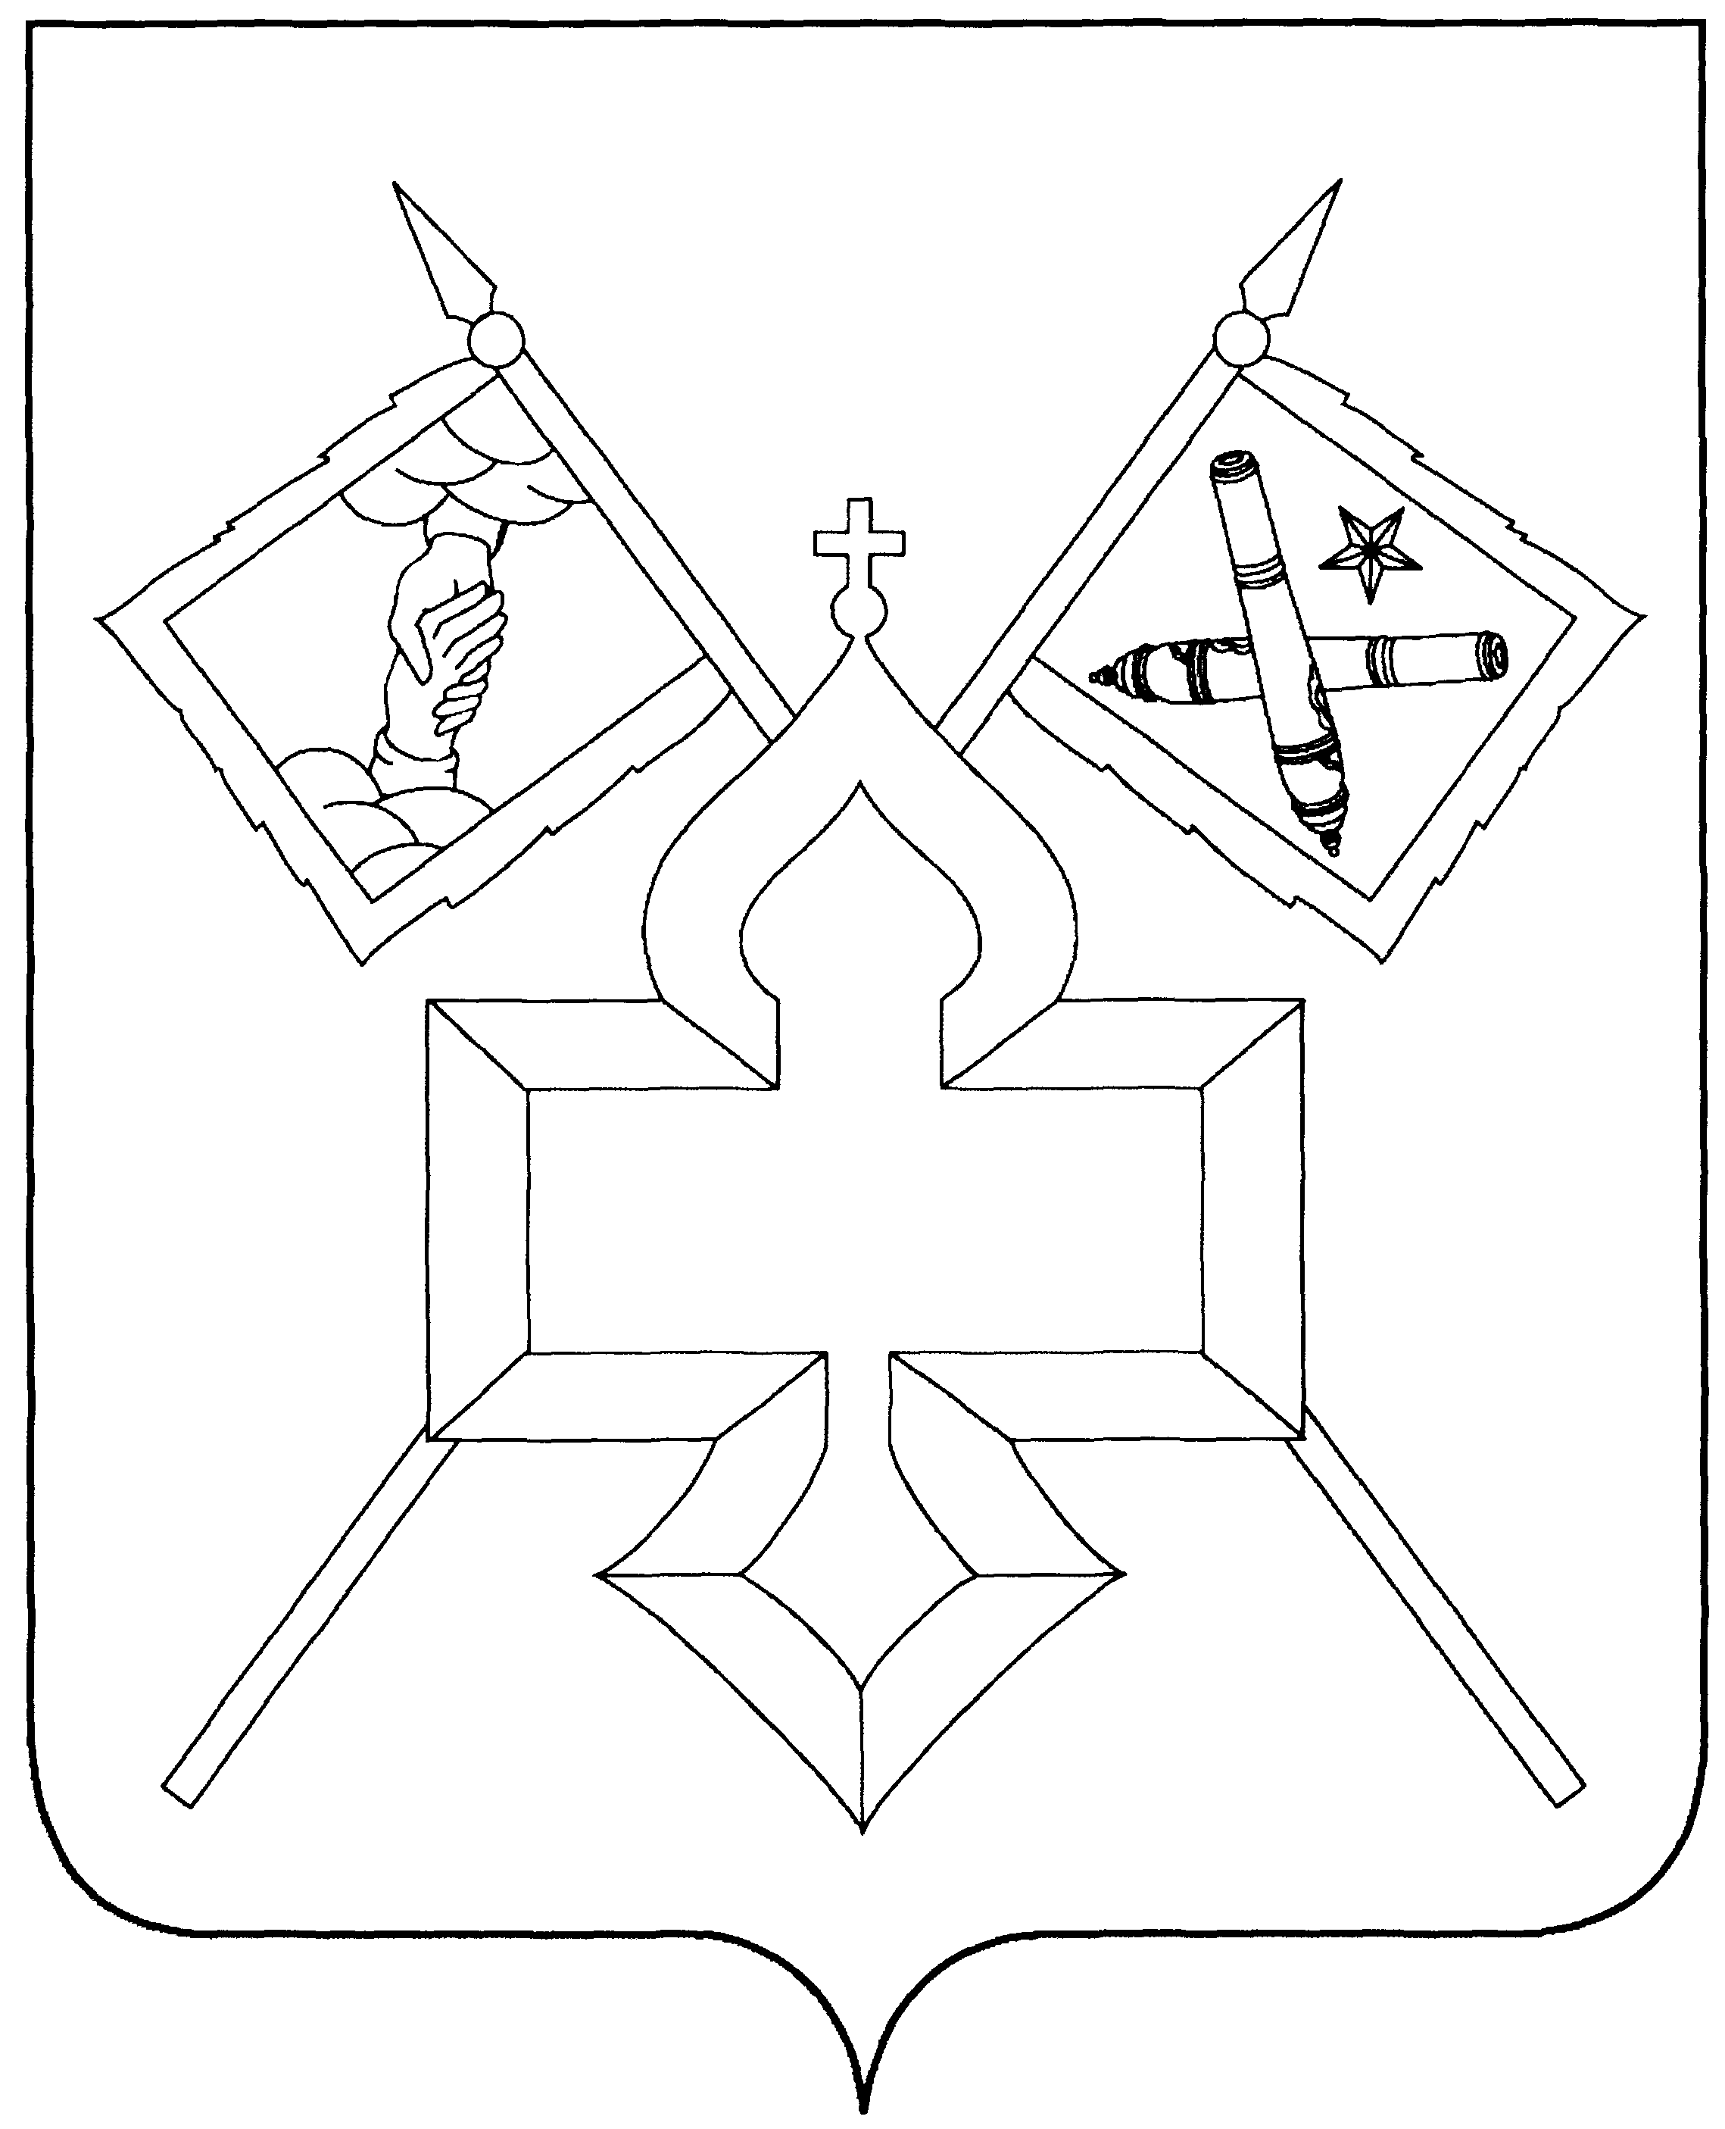**АДМИНИСТРАЦИЯ**

**КАНТЕМИРОВСКОГО ГОРОДСКОГО ПОСЕЛЕНИЯ**

**КАНТЕМИРОВСКОГО МУНИЦИПАЛЬНОГО РАЙОНА**

**ВОРОНЕЖСКОЙ ОБЛАСТИ**

**ПОСТАНОВЛЕНИЕ**

от 10.07.2024 г. № 168

р.п. Кантемировка

**О проведении аукциона на право заключения договора на размещение нестационарного торгового объекта**

В соответствии с Федеральным законом от 06.10.2003 № 131-ФЗ «Об общих принципах организации местного самоуправления в Российской Федерации», Федеральным законом от 26.07.2006 года № 135-ФЗ «О защите конкуренции», Федеральным законом от 28.12.2009 года № 381-ФЗ «Об основах государственного регулирования торговой деятельности в Российской Федерации», Земельным кодексом Российской Федерации, постановлением администрации Кантемировского городского поселения от 15.10.2018 года № 283 «Об утверждении Положения о порядке размещения нестационарных торговых объектов на территории Кантемировского городского поселения», постановлением администрации Кантемировского городского поселения от17.04.2023г. № 83 «Об утверждении схемы размещения нестационарных торговых объектов на территории Кантемировского городского поселения», администрация Кантемировского городского поселения постановляет:

1. Провести аукцион, открытый по составу участников и закрытый по форме подачи предложений о цене, на право заключения договора на размещение нестационарных торговых объектов на территории Кантемировского городского поселения, расположенных по адресным ориентирам: Воронежская область, р.п. Кантемировка:

- ул. Полубоярова, (напротив д. 237 ) (номер в схеме НТО №12).

- ул. Советская, 86 а, уч.3а (номер в схеме НТО №17.1)

- ул. Победы , 37 уч.1 (номер в схеме НТО №27.1).

- ул. Советская, 86 а (номер в схеме НТО №41).

-ул. Буденного, 21 (около здания КБО) (номер в схеме НТО №1).

- ул. Советская, 88 а- 88 а (номер в схеме НТО №15).

- ул. Победы, 22 (номер в схеме НТО №30).

2. Установить дату, время и место проведения аукциона: 31.07.2024 года по адресу: Воронежская область, р.п. Кантемировка, ул. Победы,17, кабинет 105.

2.1. ул. Полубоярова, 237 ) - в 09 часов 00 минут,

2.2. ул. Советская, 86 а, уч.3а - в 09 часов 30 минут,

2.3. ул. Победы, 37 уч.1 - в 10 часов 00 минут,

2.4. ул. Советская, 86 а - в 10 часов 30 минут,

2.5. В 11 часов 00 минут объекты сезонной торговли:

- ул. Буденного, 21 (около здания КБО) (номер в схеме НТО №1).

- ул. Советская, 88 а- 88 а (номер в схеме НТО №15).

- ул. Победы, 22 (номер в схеме НТО №30).

3. Установить начальную (минимальную) цену аукциона на право заключения договоров на размещение нестационарных торговых объектов,

на основании отчетов об оценке рыночной стоимости, составленных в соответствии с законодательством Российской Федерации об оценочной деятельности.

3.1. Установить дату, время и место начало приема заявок с прилагаемыми документами: 11.07.2024 года с 8 часов 00 минут до 17 часов 00 минут (перерыв с 12 час. 00 мин. до 13 час. 00 мин.), по адресу: Воронежская область, р.п. Кантемировка, ул. Победы,17, кабинет 105.

3.2. Установить дату, время окончания приема заявок на участие в аукционе: 25.07.2024 г. в 17 часов 00 минут.

4. Установить следующий порядок внесения задатка:

4.1. Задаток вноситься путем безналичного перечисления на расчетный счет Организатора аукциона. Документом, подтверждающим факт поступления задатка на счет Организатора аукциона, является выписка со счета Организатора аукциона.

4.2. Размер задатка устанавливается в размере 10 % начальной (минимальной) цены аукциона на право заключения договора по каждому лоту.

5. Поручить комиссии провести аукцион, открытый по составу участников и закрытый по форме подачи предложений о цене.

1. Разместить информационное сообщение о проведении аукциона, открытого по составу участников и закрытого по форме подачи предложений о цене в сети «Интернет» на официальном сайте администрации Кантемировского городского поселения – https://kantemirovka-admin.gosuslugi.ru/.

7. Контроль за исполнением настоящего постановления оставляю за собой.

Глава Кантемировского

городского поселения Ю.А. Завгородний